吕兰英语工作室第九次活动

发布时间：2020-11-27   点击：51   来源：原创   作者：宋倩

　　11月27日，吕兰名师英语工作室成员齐聚三楼教学研究室，开展了第九次活动，本次活动分为三个板块：观看绘本视频教学，基于6教材的绘本讨论和绘本研讨活动计划。

[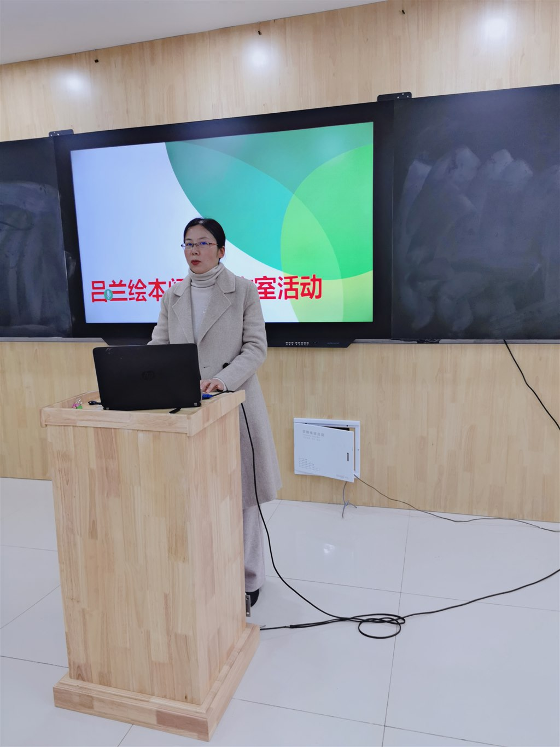](http://oss.bestcloud.cn/upload/20201127/c05f9ddfab1944099a70f8e47202945b.jpg)

　　第一板块：观看黄慧老师绘本视频教学。吕兰老师为工作室成员精心准备了全国名师桂婷婷的绘本课视频，题目为《The day without the morning call》。认真观看后，每位成员完成了各自的观课反思，并结合自己的教学实际提出了绘本教学的困惑。吕兰老师指出，只有在日常教学中虚心求教，多研读相关教学理论，才能提高自身英语素养。

[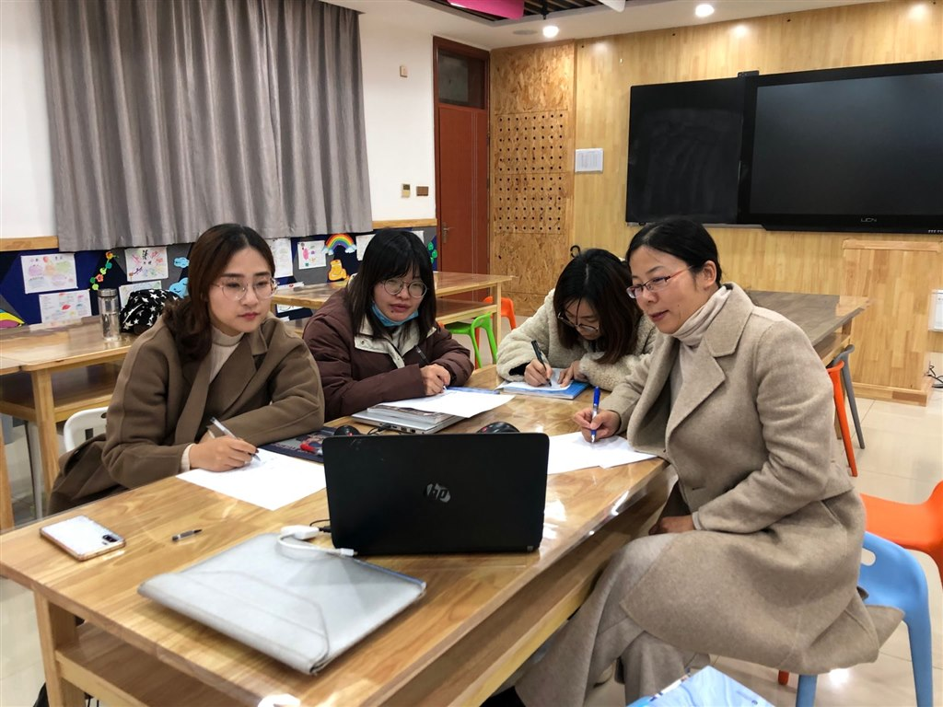](http://oss.bestcloud.cn/upload/20201127/a71b230c3b264f20b4a6508206a3d6ab.jpg)

[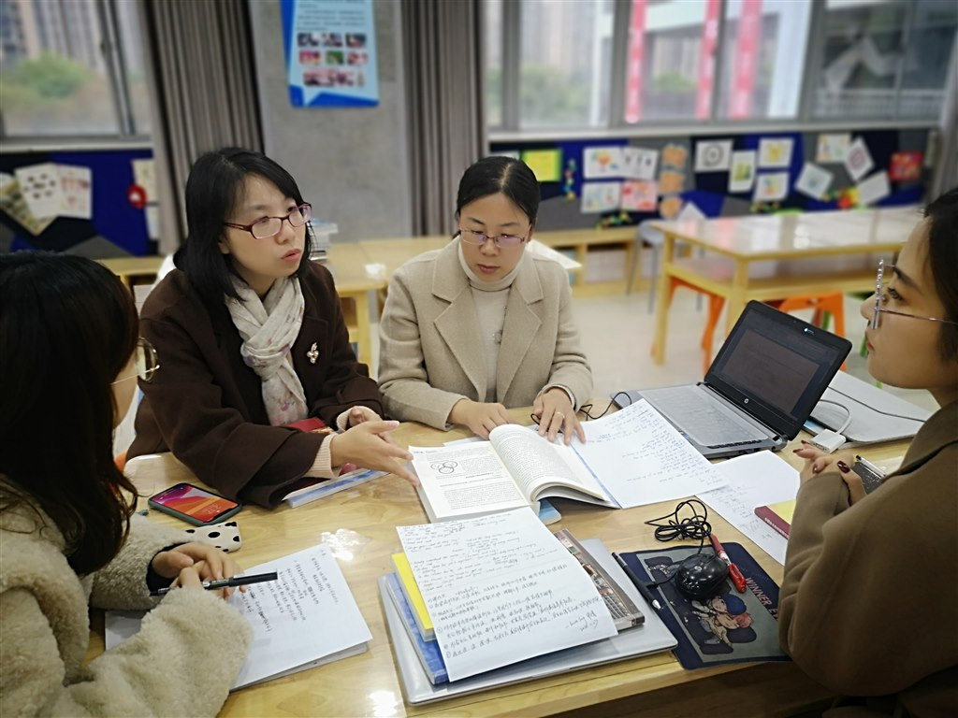](http://oss.bestcloud.cn/upload/20201127/f99041f313304a3ab539f3ca153de366.jpg)

　　第二板块：基于6A教材的绘本内容讨论。首先，吕老师为工作室成员细致介绍了之前设计的6A教材与绘本匹配架构，接着，在苏春花主任的带领下，围绕课程标准、分级阅读标准、教材主题意义和知识系统，成员们将丽声北极星分级绘本第三级和自然拼读绘本第四级与五年级上册教材内容进行匹配。

|  |  |
| --- | --- |
| 教材内容 | 绘本题目 |
| U1 Goldilocks and three bears | 拼读四上     the lion who wept |
| U2 A new student | 北极星三上   the new teacher |
| U3 Animal friends | 北极星三下   whose dog |
| U4 Hobbies | 北极星三上   Emma’s Birthday |
| U5 what do they do | 自然拼读四   Little dragon’s dream |
| U6 My e-friend | 北极星三下   Don’t forget your   homework |
| U7 at weekends | 北极星三下   Fish |
| U8 At Christmas | 北极星三下   The best time of all |

[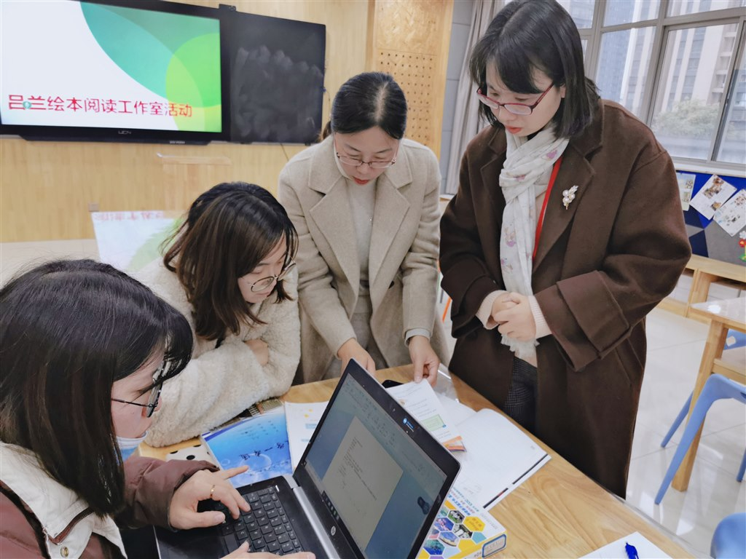](http://oss.bestcloud.cn/upload/20201127/ae723b1d0bfc446ba2a22e114a3a6b19.jpg)

[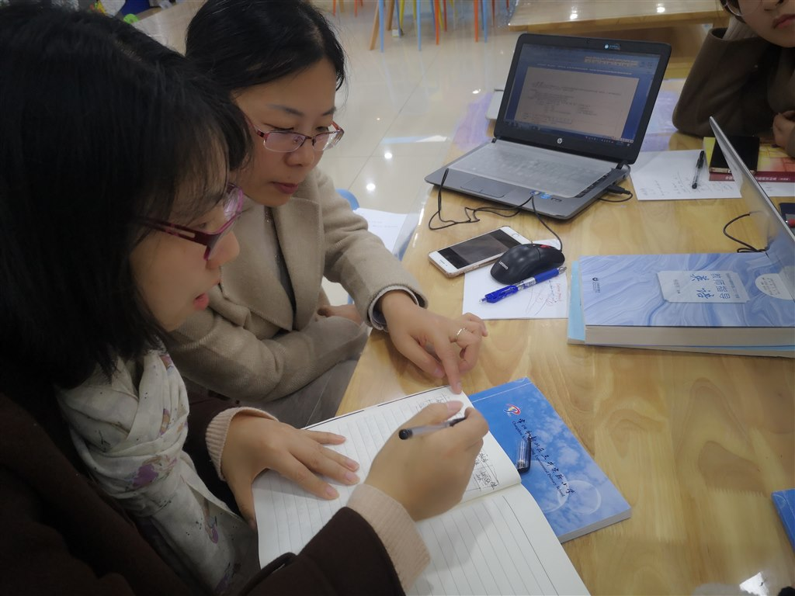](http://oss.bestcloud.cn/upload/20201127/a92848886f954e37956403f587d6460f.jpg)

[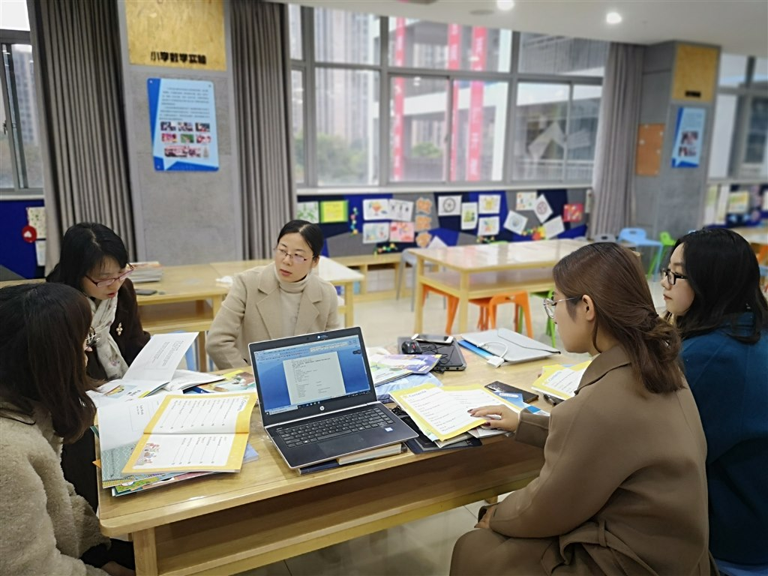](http://oss.bestcloud.cn/upload/20201127/fae2a433da134a188f88f80f83b7bed5.jpg)

  第三板块：商议12月区绘本研讨活动计划。工作室所有成员积极研讨，分享阅读《中国中小学生英语分级阅读标准》等教学专著，为12月区绘本活动作思想和理论上的准备。

　　自工作室成立以来，成员们在领衔人吕兰老师的带领下，积极配合，主动学习，在专业能力和综合素养都有了不同的提升。以什么样的心态看待课程就能成为什么样的人，相信能成为更好的自己。